浙江省县域征信服务最新指南

为满足社会公众的征信服务需求，浙江省县域征信服务进行了优化调整，社会公众可按照以下指南获取征信服务。
一、征信查询服务
（一）线上查询
（1）个人信用报告
1.征信中心官网 www.pbccrc.org.cn
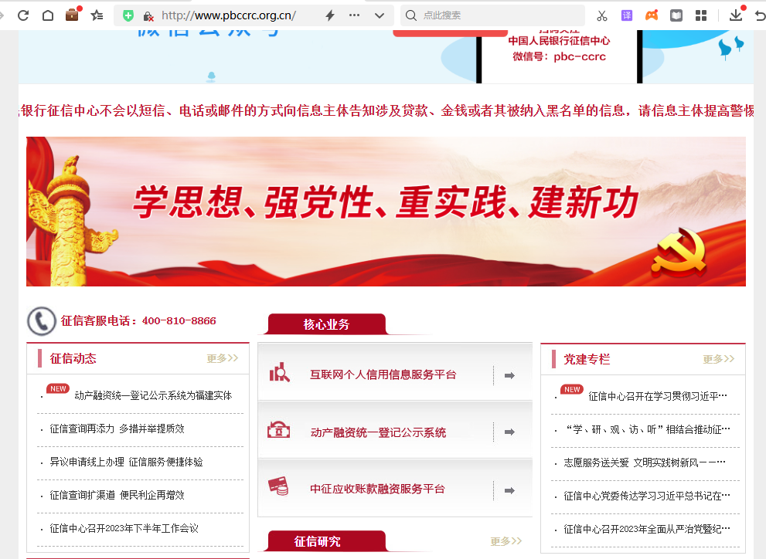

- 手机银行APP
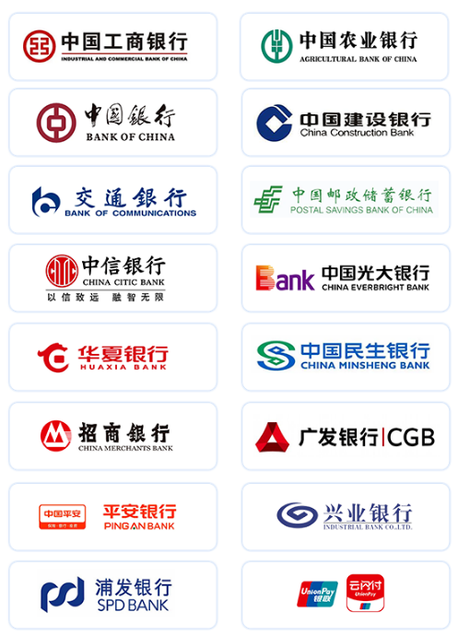
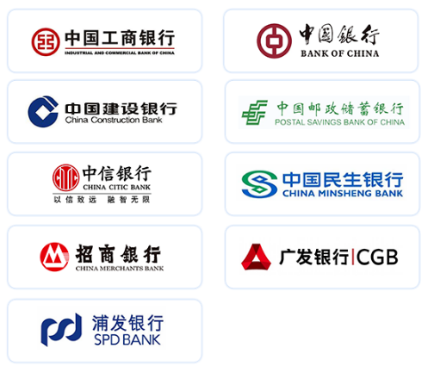
- 网上银行

（2）企业信用报告
1.手机银行APP
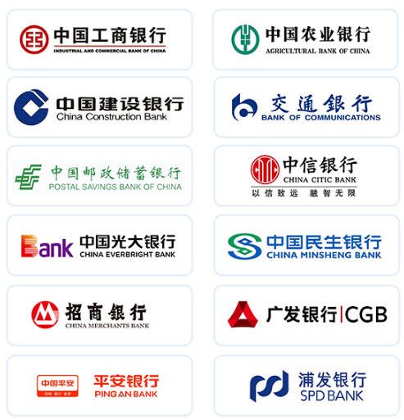
- 网上银行
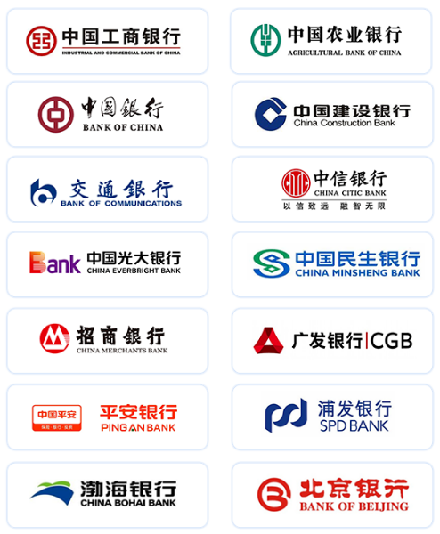
（二）线下查询
（1）自助查询机
通过微信小程序搜索“信用小帮手”或扫描下方二维码，即可展示信用报告自助查询导航地图，实现就近查询。目前，浙江省共有信用报告自助查询网点847个，其中县域570个。

（2）智慧柜员机
浙江省内建设银行、邮政储蓄银行的智慧柜员机已查询开通企业（详版）和个人信用报告（简版）查询服务，满足县域社会公众的征信服务需求。浙江省内建设银行、邮政储蓄银行网点信息可点击阅读原文查看。

- 异议处理服务
个人或企业如认为信用报告中的信息有错误、遗漏的，可以
通过以下渠道处理。
（一）发生该笔业务的银行等金融机构
（二）中国人民银行征信中心互联网服务平台
（三）中国人民银行分行征信人工服务窗口
- 个人姓名维护业务
征信系统个人姓名维护业务可选择业务发生机构或中国人民银行分行征信人工服务窗口办理。浙江省县域征信系统个人姓名维护业务还可至农业银行县域网点办理，可办理个人姓名维护业务的农业银行县域网点可点击阅读原文查看。
浙江省人民银行各市分行征信人工服务窗口
地址和联系电话
地区 | 网点名称 | 地址 | 联系电话
宁波 | 宁波市分行 | 宁波市鄞州区江东北路138号 | 0574-87058614
温州 | 温州市分行 | 温州市鹿城区府东路468号 | 0577-88015018
嘉兴 | 嘉兴市分行 | 嘉兴市中环南路1385号 | 0573-82166117
湖州 | 湖州市分行 | 湖州市吴兴区东街91号 | 0572-2362684
绍兴 | 绍兴市分行 | 绍兴市越城区人民中路339号 | 0575-89115119
金华 | 金华市分行 | 金华市金东区光南路726号 | 0579-82178745
衢州 | 衢州市分行 | 衢州市白云街道三江东路10号 | 0570-3386134
台州 | 台州市分行 | 台州市椒江区纬一路128号 | 0576-88553590
丽水 | 丽水市分行 | 丽水市莲都区丽阳街561号 | 0578-2306341
舟山 | 舟山市分行 | 舟山市定海区昌国路26号 | 0580-2061190

中国人民银行征信中心浙江省分中心地址：杭州市上城区中河中路161号，咨询电话：0571-87837125
中国人民银行征信中心客服电话：400-810-8866
中国人民银行征信中心官方网站：www.pbccrc.org.cn

温馨提示：
1.智慧柜员机和线上渠道查询获取的企业信用报告与人民银行柜台查询完全一致，具有同等效力。
2.线上查询和智慧柜员机查询获取的简版个人信用报告更直观易懂，能满足多数场景使用需求。
3.请保管好个人信用报告，不要随意丢弃或轻易将信用报告交给他人。

